ОБЪЯВЛЕНИЕ
Дубенская районная библиотека
приглашает всех желающих посетить и принять участие на празднике

21 апреля начало: с 17:00 до 21:00
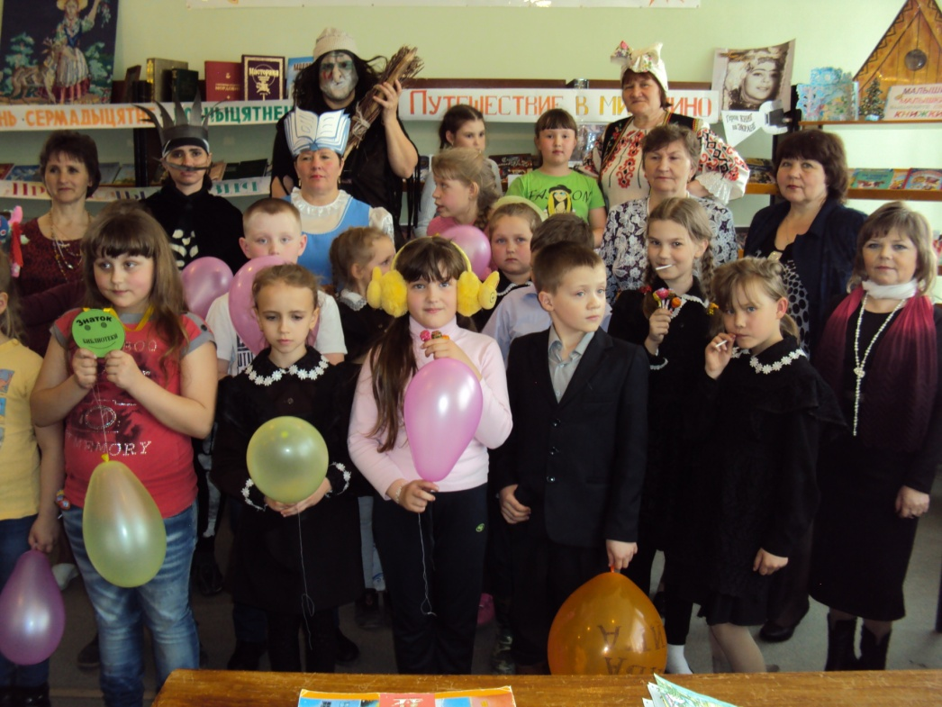

Ждем Вас по адресу: ул. Бровцева, д.12. ;
телефон для справок 2-10-65

